
ชื่อ ______________________________________________ ชั้น __________ เลขที่ _______
คำชี้แจง ให้นักเรียนแต่ละกลุ่มปฏิบัติ ดังนี้
1. อ่านวิธีทำกิจกรรมการทดลองให้เข้าใจ 2. ตอบคำถามก่อนทำกิจกรรม
3. ทำกิจกรรมและบันทึกผล 4. ตอบคำถามหลังทำกิจกรรม

ใบงานที่ 58 เรื่อง ข้างขึ้น ข้างแรม

กิจกรรมที่ 7.3 ข้างขึ้น ข้างแรม

วันที่ _____ เดือน ____________ พ.ศ. ________
ได้คะแนน
................................
คะแนนเต็ม 10 คะแนน

วัสดุอุปกรณ์
1. ไฟฉาย 1 กระบอก
2. วัตถุทรงกลม เช่น ลูกปิงปอง ลูกเทนนิส 1 ลูก
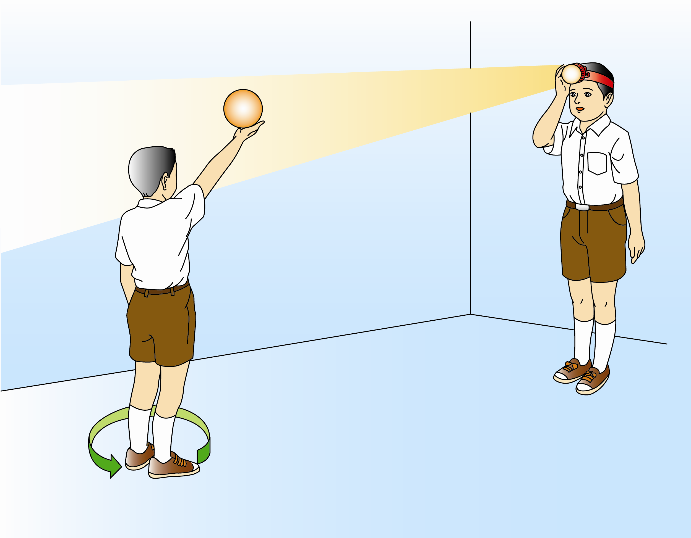
วิธีทำ
1. ทำการทดลองในห้องมืด
2. สมมุติว่าตำแหน่งที่นักเรียนคนที่ 1 ยืนคือตำแหน่ง
ของโลก ให้นักเรียนเหยียดแขนข้างหนึ่งออกไปเหนือศีรษะ
แบมือออกแล้ววางวัตถุทรงกลมบนมือ ตำแหน่งของวัตถุ
นักเรียนคนที่ 1
นักเรียนคนที่ 2
ทรงกลม คือดวงจันทร์ นักเรียนคนที่ 2 ยืนห่างออกไป
ประมาณ 2 เมตร ถือไฟฉายไว้ที่ศีรษะ ซึ่งสมมุติว่าเป็น
การทดลองข้างขึ้น ข้างแรม
ดวงอาทิตย์ แล้วฉายไฟไปที่นักเรียนคนที่ 1 (ดังภาพ)
3. นักเรียนคนที่ 1 ค่อย ๆ หมุนตัวในทิศ
ทวนเข็มนาฬิกาจนครบรอบ สังเกตบริเวณที่ได้รับแสงและไม่ได้รับแสงบนวัตถุทรงกลม บันทึกผลการทดลองโดยใช้ดินสอแรเงาแสดงส่วนที่ได้รับแสง และไม่ได้รับแสงลงในภาพ


คำถามก่อนทำกิจกรรม
1. เมื่อฉายไฟไปยังวัตถุทรงกลม วัตถุทรงกลมจะสว่างเท่ากันทุกด้านหรือไม่ ___________________
_____________________________________________________________________________
2. วัตถุประสงค์ของการทดลองนี้คืออะไร ______________________________________________
_____________________________________________________________________________
บันทึกผลการทำกิจกรรม

แสงจากไฟฉาย
นักเรียนคนที่ 1

แสงที่นักเรียนคนที่ 1 มองเห็นบนวัตถุทรงกลม
คำถามหลังทำกิจกรรม

1. เมื่อฉายไฟไปยังวัตถุทรงกลม วัตถุทรงกลมจะได้รับแสงจากไฟฉายเท่ากันหมดทุกด้านหรือไม่ อย่างไร _____________________________________________________________________
2. เพราะเหตุใดจึงต้องทำการทดลองให้ห้องมืด ________________________________________
3. จงเขียนภาพที่วัตถุทรงกลมตำแหน่งต่าง ๆ ได้รับแสงจากไฟฉาย

4. จงเขียนภาพที่นักเรียนคนที่ 1 มองเห็นแสงบนวัตถุทรงกลม ณ ตำแหน่งต่าง ๆ

5. ปริมาณแสงที่นักเรียนคนที่ 1 มองเห็นบนวัตถุทรงกลมและปริมาณแสงที่วัตถุทรงกลมได้รับจากไฟฉายเหมือนกันหรือแตกต่างกันอย่างไร___________________________________________
____________________________________________________________________________
6. สรุปผลการทดลองนี้ได้อย่างไร __________________________________________________
____________________________________________________________________________

